DRAGON DELTA FORCE

Dragon Delta Force, móvil para 28-29 MHz
Con memorias, eco y potencia regulables y modos AM, FM, SSB y CW.La banda de 10 metros cuenta desde ahora con nuevo transmisor. Hacía tiempo que la gama Dragon no sumaba nuevos miembros, y ahora lo hace con el Delta Force, un completo equipo para base-móvil con modos AM, FM, SSB y CW y cobertura desde 28 a 29,7 MHz.
Tiene indicador de frecuencia de cinco dígitos, seleccionables los tres últimos para el cambio de dicha frecuencia (los pasos de sintonía son de 1, 10 y 100 KHz), y doble medidor de señal, de barras y de aguja (con medición de señales entrantes, potencia relativa y ROE).
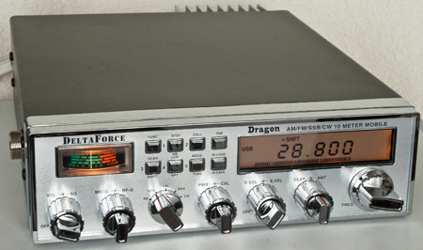
Para operar a través de repetidor permite fijar el desplazamiento de transmisión y recepción. Cuenta con cinco canales de memoria, filtro NB y NBL, exploración de canales, tono de llamada para acceso a repetidor y potencia regulable.
La salida es a través de dos transitores, tras los cuales se encuentra el disipador de calor. El fabricante anuncia una potencia de 8 vatios en AM y 30 vatios en los demás modos.
Sobres sus prestaciones reales pronto tendréis noticias ya que estamos probándolo en el laboratorio después de haberlo utilizado en nuestra Redacción, donde en principio apreciamos un buen audio (el altavoz es de 4 vatios) y una selectividad un poquito ancha, aspecto éste que confirmaremos en el análisis al que lo vamos a someter.

